«Наша армия сильна!» спортивный праздник, посвященный 23 февраля

Цель: формировать мотивацию к двигательной активности, помочь родителям ощутить радость от совместной с ребенком двигательной деятельности; развивать физические качества; ловкость, быстроту, отзывчивость, сплоченность коллектива; воспитывать патриотизм и гордость за свою страну.

Задачи: сохранение и укрепление физического и психологического здоровья детей; развитие свободного общения со взрослыми и детьми; приобщение к правилам безопасного для человека поведения; расширить представления детей о родах войск.

Персонажи: генерал, олимпийский мишка, олимпийский зайка, ведущий 1- моряк, ведущий 2-пехотинец, ведущий 3- преподаватель физкультуры.

Форма участников: у каждого участника эмблема команды, а так же у команды пехота одеты пилотки и повязки на руке цвета хаки, у команды моряков- бескозырки и матросские воротники.

Необходимое оборудование: конусы 10 шт., две пары кусков ковролина – «лыжи», два одеяла, две швабры, две швабры со щеткой, два круглых мягких модуля, два туннеля, набивные мешочки на каждого участника соревнований, две мишени, две клюшки, две шайбы, две корзинки, мячи для сухого бассейна по количеству детей, две тележки, канат, две мясорубки, призы детям и родителям.

Ход мероприятия:
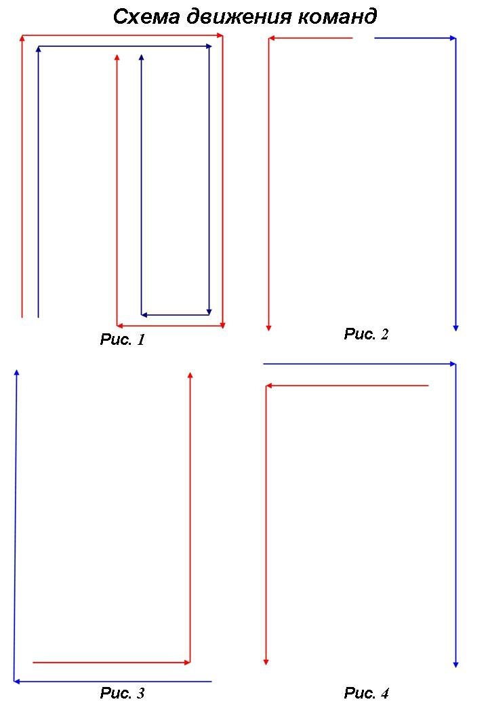
Родители и гости в зале.

Преподаватель физкультуры:
Приветствует садик веселых гостей,
От теплых улыбок в нашем зале светлей.
Оставили папы сегодня работу.
И мамы забыли большие заботы,
Обули кроссовки, и взяв малышей,
Пришли на спортпраздник сегодня скорей.
И с гордостью каждый сможет сказать,
Что ближе семьи никого не сыскать!!!
Любителям спорта наше - ура!

Все: Ура!

Под музыку «Прощание славянки» дети с флагами входят в зал по схеме за моряком и пехотинцем, встают в две шеренги.

Педагог по физической культуре:
- Смирно!

Под марш появляется Генерал:
- Здравствуйте, товарищи-моряки!

Дети-моряки:
- Здравия желаем, товарищ Генерал!

Генерал:
- Здравствуйте, товарищи-пехотинцы!

Дети-пехотинцы:
- Здравия желаем, товарищ Генерал!

Генерал:
-Здравия желаю, товарищи родители!

Родители:
-Здравия желаем, товарищ генерал!

Генерал:
-Поздравляю Вас, товарищи, с Днем Защитника Отечества!

Все хором:
-Ура! Ура! Ура

Генерал:
- Я прибыл проверить готовность вверенного вам отряда «Ромашки» Родину защищать! Чтобы стать защитником Отечества, нужно быть ловким, сильным и смелым. Слушай мой приказ (разворачивает приказ): приказываю провести соревнования бойцов.

Моряк:
- Будет сделано, товарищ генерал!

Пехотинец обращается к детям и родителям:
- Слушай мою команду: на разминку становись, раз, два!

Родители встают радом со своими детьми.
Педагог по физкультуре проводит разминку. Танец «Яблочко».

В зал на лыжах входит Мишка и везет на санках зайца:
- Ой, Зайка, мы были в гостях у ребят два года назад, когда Олимпиада была, шли-шли к ним проведать их, и на праздник пришли! А что за праздник такой?

Заяц:
- Смотри какие они все красивые, здоровенные, и почти военные, наверное, 23 февраля отмечают?!

Медведь:
-Точно, а я ведь тоже служил, плавал по морям - по волнам, моряком я был (достает бескозырку и одевает ее)

Заяц:
- А я ж пехотинцем был (одевает пилотку). Ребята, можно нам с вами вспомнить наши армейские будни?

Пехотинец:
- Конечно, можно, у нас как раз одна команда моряков, вторая пехотинцев.

Генерал:
- Та-а-ак, разговорчики в строю, приказываю приступить к соревнованиям.

Педагог по физкультуре:
- Сейчас у нас зима, и гости зимние олимпийские пришли, посмотрим, кто из вас лучше выполнит зимние спортивные задания. Но сначала отгадайте загадку:
Я бегу на них зимой,
Две дорожки вслед за мной
В горку тихо поднимаюсь,
Вниз стремительно спускаюсь.
Палки по бокам "летят",
Если надо ,тормозят.
Финиш стал гораздо ближе,
Приведут к победе...(Лыжи.)

Эстафета 1 «Лыжи» (Каждая команда получает «лыжи» и начинают гонки .
Первые участники бегут до конуса, обегают его и возвращаются в свою команду. Следующий игрок делает тоже самое.)

Педагог по физкультуре:
Сияет ярко-белый склон,
Мчится в санках чемпион
И не страшен поворот.
Что же это? (Санный спорт)

Эстафета 2 «Катание на санях» (Родитель везет ребенка на одеяле до конуса, обегают его и возвращаются в свою команду. Следующий игрок делает тоже самое.)

Педагог по физкультуре:
Камни мы по льду катаем,
В дом упорно загоняем.
Вам уже сказать пора:
Что же это за игра? (Кёрлинг)

Эстафета 3 «Керлинг» (Ребенок ведет круглый мягкий модуль шваброй, а родитель расчищает ему путь шваброй со щеткой, доводит до конуса, обходит его и возвращаются в свою команду. Следующий игрок делает тоже самое.)

Педагог по физкультуре:
Вдруг отточенным движеньем
Хвать винтовку - стрелять!
Бьют прицельно по мишеням, -
Раз, другой, четыре, пять.
И помчались под уклон.
Что же это? (Биатлон)

Эстафета 4 «Необычный биатлон» (Первые участники пролезают через туннель, подбегают к огневому рубежу. Бросают набивные мешочки в мишень, и бегут обратно. Следующий игрок делает тоже самое.)

Педагог по физкультуре:
Во дворе с утра игра, разыгралась детвора.
Крики: "шайбу!", "мимо!", "бей!" -
Значит там игра: (Хоккей)

Эстафета 5 «Хоккей» (Каждый член команды хоккейной клюшкой обводит шайбу между конусами и возвращаются к команде, передают эстафету следующему игроку)

Педагог по физкультуре:
- Ну раз праздник у нас военный, то давайте посмотрим как вы справитесь с боевыми заданиями:

Эстафета 6 «Доставь снаряд» (Играют только дети. На тележках между конусов перевозят мячи для сухого бассейна в корзину к конусу, возвращаются обратно по прямой. Следующий игрок делает тоже самое.)

Эстафета 7 «Собери орудие» (Играют только взрослые. Первый игрок подбегает к столу и разбирает мясорубку, возвращается к команде. Следующий игрок собирает мясорубку и так далее.)

Педагог по физкультуре:
- А сейчас мы посмотрим какая из команд сильнее?

Эстафета 8 «Перетягивание каната»

Генерал:
- Стройся, смирно. Поздравляю вас с праздником 23 февраля, товарищи. Спасибо всем участникам нашего соревнования и объявляю праздничный салют (лопают шарики). А теперь слово Главнокомандующему детским садом.

Речь заведующего. Заведующий вручает благодарности родителям.

Генерал:
- Я увидел, вы готовы к защите Родины и достойны призов (раздача подарков).

Ведущий 1:
Вот и подошел к концу наш праздник.
Пусть все это только игра,
Но ею сказать мы хотели:
Великое чудо - семья!
Храните ее, береги ее!
Нет в жизни важнее цели!!!

Ведущий 2: А наша цель - воспитать здоровое, достойное поколение, которое будет беречь и защищать и нашу Великую Россию. Спасибо, команды! Спасибо, гости! До новых встреч!

